新 书 推 荐

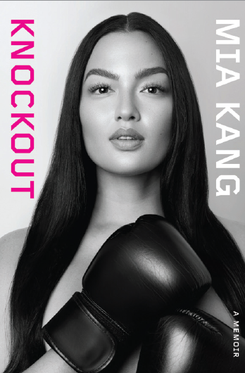
中文书名：《击倒》
英文书名：Knockout
作 者：MIA KANG
出 版 社：Abrams
代理公司：ANA/Jessica Wu
页 数：304页
出版时间：2020年10月
代理地区：中国大陆
审读资料：电子稿
类 型：传记回忆录

内容简介：

姜美儿（Mia Kang）有很多身份: 一个炙手可热的模特、移民、一个饮食失调症的幸存者、还是一个泰拳迷。这是她的处女作《击倒》，讲述了她如何避开标准的身体标准，学会利用体育重塑自我价值的故事。 以一种迷人的、激烈的、温柔的声音，姜美儿邀请读者进入她的世界：曾经因体重而生，也曾因体重而死，但她现在被定义为一个自信的女人，她生活在我们被教导的“可接受的女性气质”的模型之外。在经历了欺凌、上瘾、身材变形、焦虑、抑郁甚至自杀的念头后，姜美儿承认她很幸运还活着，能告诉读者她学到的东西：不要让别人决定你应该成为什么样的人。

作者简介：

姜美儿（Mia Kang）是英韩混血且出生在香港的超模，是一名泰拳爱好者。她因为和香奈儿（Chanel）、耐克（Nike）、蜜丝佛陀（Max Factor）、时尚芭莎（Harper’s Bazaar）、Elle（艾莉）等等的合作而闻名。现在是Bravo最新真人秀节目《间谍游戏》（Spy Games）的主持人之一，住在纽约。

媒体评价：

“这是一本艰难的、胜利的回忆录。”
----《出版人周刊》

“作者以一种原始的、真实的、引人入胜的叙事口吻，讲述了真实的细节。”
----科斯克书评

谢谢您的阅读！

请将反馈信息发至：吴伊裴（Jessica Wu）
安德鲁·纳伯格联合国际有限公司北京代表处
北京市海淀区中关村大街甲59号中国人民大学文化大厦1705室
邮编：100872
电话：010-82449901
传真：010-82504200
Email：jessica@nurnberg.com.cn
网址：http://www.nurnberg.com.cn
微博：http://weibo.com/nurnberg
豆瓣小站：http://site.douban.com/110577/

